**TRƯỜNG ĐẠI HỌC GIAO THÔNG VẬN TẢI**

**UNIVERSITY OF TRANSPOST AND COMMUNICATIONS**

**BÁO CÁO BÀI TẬP LỚN**

**MÔN CƠ SỞ DỮ LIỆU**

***ĐỀ TÀI: Quản lý phòng khám tư***

**Giảng viên hướng dẫn : Nguyễn Quốc Tuấn**

**Lớp : Công nghệ thông tin 6K62**

**Nhóm : 21**

**Thành viên nhóm:**

|  |  |
| --- | --- |
| **Nhữ Đình Đức** | **211202522** |
| **Nguyễn Thế Trung** | **211202747** |
| **Nguyễn Tiến Tùng** | **211200893** |

**Hà Nội 2023**

***Lời nói đầu***

Hiện nay, việc đi khám ở bệnh viện còn thủ tục gây mất nhiều thời gian của bệnh nhân. Chính vì thế nhiều phòng khám tư được mở ra nhằm đáp ứng nhu cầu khám của bệnh nhân, giúp bệnh nhân tiết kiệm thời gian. Tuy nhiên còn nhiều phòng khám tư vẫn còn quản lý phòng khám của mình bằng những phương pháp thủ công. Điều này sinh ra nhiều vấn đề hạn chế như là: hạn chế về thời gian khám, đặt lịch hẹn,quản lý khám bệnh, quản lý đơn thuốc, quản lý thuốc…. Để giải quyết vấn đề đó chúng tôi quyết định thiết kế một cơ sở dữ liệu giúp công tác quản lý phòng khám tư một cách dễ dàng, hiệu quả hơn.

**Mục lục**

**1. Giới thiệu đề tài** 1

**2. Xác định mô hình thực thể liên kết** 1

*2.1. Các kiểu thực thể* 1

*2.2. Mô hình ER* 2

**3. Chuyển từ mô hình thực thể liên kết sang mô hình quan hệ** 3

*3.1. Cách chuyển đổi* 3

*3.2. Chuyển đổi các kiểu thực thể, mối liên kết* 3

*3.3. Lược đồ CSDL quan hệ* 3

**4. Xác định các RBTV** 3

**5. Câu lệnh truy vấn dữ liệu SQL** 3

**6. Giải trình góp ý** 3

***Kết luận*** 3

***Tài liệu tham khảo*** 3

# **1. Giới thiệu đề tài**

- Chức năng:

+ Quản lý bác sĩ

+ Quản lý bệnh nhân

+ Quản lý lịch hẹn

+ Quản lý dịch vụ khám bệnh

+ Quản lý thuốc

+ Quản lý hoá đơn thanh toán

- Quy mô (Phạm vi): Mô hình quản lý phòng khám tư nhân

# **2. Xác định mô hình thực thể liên kết**

## *2.1. Các kiểu thực thể*

|  |  |
| --- | --- |
| **Tên kiểu thực thể** | **Thuộc tính** |
| Bác sĩ | **- Mã bác sĩ**  - Tên bác sĩ  - Tuổi  - Giới tính  - Năm  - Chuyên môn |
| Bệnh nhân | **- Mã bệnh nhân**  - Tên bệnh nhân  - Tuổi  - Giới tính |
| Phiếu khám bệnh | **- Số phiếu khám**  - Ngày giờ khám |
| Bệnh | **- Mã bệnh**  - Tên bệnh |
| Dịch vụ khám bệnh | **- Mã dịch vụ**  - Tên dịch vụ (khám nội soi, siêu âm…)  - Giá tiền |
| Đơn thuốc | **- Mã đơn thuốc**  - Tên đơn thuốc  - Ngày |
| Thuốc | **- Mã thuốc**  - Tên thuốc  - Chức năng  - Hạn sử dụng |
| Hoá đơn: | **- Mã hoá đơn**  - Tên hoá đơn  - Ngày tháng  - Tổng tiền |

## *2.2. Mô hình ER*

Mối liên kết:

**- Bác sĩ**: một bác sĩ phụ trách nhiều phiếu khám bệnh

**- Bệnh nhân**:một bệnh nhân có nhiều phiếu khám bệnh, thanh toán nhiều hoá đơn

**- Phiếu khám bệnh**: một phiếu khám bệnh do nhiều bác sĩ phụ trách, một phiếu khám bệnh thuộc nhiều bệnh nhân, một phiếu khám bệnh có nhiều bệnh, một phiếu khám bệnh có nhiều dịch vụ khám bệnh, một phiếu khám bệnh có nhiều đơn thuốc

- **Bệnh**: một bệnh có thể thuộc nhiều phiếu khám bệnh

**- Dịch vụ khám bệnh**: một dịch vụ khám thuộc nhiều phiếu khám bệnh

- **Đơn thuốc**: một đơn thuốc thuộc nhiều phiếu khám bệnh, một đơn thuốc có nhiều thuốc

**- Thuốc**: một thuốc thuộc nhiều đơn thuốc

**- Hoá đơn**: một hoá đơn do một bệnh nhân thanh toán

Sơ đồ thực thể liên kết

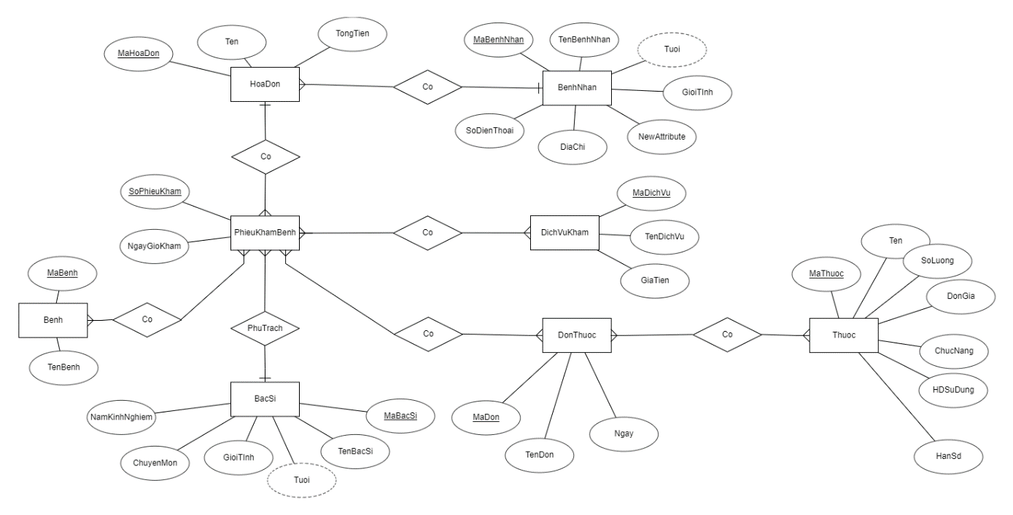

Sơ đồ ER

# **3. Chuyển từ mô hình thực thể liên kết sang mô hình quan hệ**

Trình bày cách chuyển từ mô hình thực thể liên kết sang mô hình quan hệ.

## *3.1. Cách chuyển đổi*

- Mỗi thực thể sẽ trở thành một bảng, và tên của bảng sẽ trùng với tên của thực thể.

- Các thuộc tính của thực thể sẽ trở thành các cột trong bảng tương ứng.

- Khóa chính của bảng sẽ được xác định bằng cách chọn thuộc tính duy nhất để đại diện cho khóa chính.

- Mỗi quan hệ sẽ có một cột đại diện cho khóa chính của bảng tham chiếu và

và một cột đại diện cho khóa ngoại của bảng được tham chiếu đến.

- Kiểm tra các ràng buộc của mô hình ER và chuyển chúng thành các ràng buộc

trong mô hình quan hệ. Ví dụ như ràng buộc NOT NULL, UNIQUE, PRIMARY

KEY,FOREIGN KEY.

- Các loại liên kết cụ thể :

+ Nếu là liên kết 1-1: Khoá của bảng bên 1 bất kỳ trở thành một thuộc tính kết nối (khoá ngoại) ở bảng bên kia.

+ Nếu là 1-n: Khoá của bảng bên 1 trở thành thuộc tính kết nối/khoá ngoại ở bảng bên nhiều.

+ Nếu là n-n: Thì phải thêm 1 bảng trung gian, bảng trung gian này sẽ chứa 2 thuộc tính khoá của hai bảng và cả hai thuộc tính khoá này sẽ là khoá chính cho bảng trung gian, ngoài ra bảng trung gian có thể thêm một số thuộc tính khác của mối liên kết.

- Kiểm tra lại các bảng và quan hệ đã chuyển đổi để đảm bảo tính chính xác và đầy đủ của mô hình quan hệ.

## *3.2. Chuyển đổi các kiểu thực thể, mối liên kết*

- Chuyển đổi các thực thể và thuộc tính :

+ BenhNhan ( MaBenhNhan, TenBenhNhan, Tuoi, GioiTinh).

+ PhieuKhamBenh ( SoPhieuKham, NgayGioKham).

+ BenhNhan_PhieuKham ( MaBenhNhan (FK), SoPhieuKham (FK) ).

+ BacSi (MaBacSi, TenBacSi, Tuoi, GioiTinh, ChuyenMon, NamKinhNghiem ).

+ BacSi_PhieuKham ( SoPhieuKham (FK), MaBacSi (FK)).

+ HoaDon ( MaHoaDon, Ten, TongTien, MaBenhNhan(FK)).

+ DichVuKham (MaDichVu , TenDichVu , GiaTien ).

+ PhieuKham_DichVuKham ( SoPhieuKham (FK), MaDichVu (FK) ).

+ DonThuoc ( MaDon, TenDon, Ngay, GiaThanh).

+ PhieuKham_DonThuoc (SoPhieuKham (FK), MaDon(FK)).

+ Thuoc (MaThuoc, Ten, ChucNang, HanSd, DonGia).

+ DonThuoc_Thuoc ( MaDon (FK), MaThuoc (FK), LieuLuong, Gia ).

+ Benh (MaBenh , TenBenh).

+ SoPhieuKham_Benh ( SoPhieuKham (FK), MaBenh (FK)).

- Chuyển đổi mối liên kết :

+ BenhNhan n – n PhieuKhamBenh : sinh ra bảng mới trung gian là BenhNhan_PhieuKham lấy khóa của hai thực thể trên làm khóa chính cho chính mình.

+PhieuKhamBenh n – n BacSi : sinh ra bảng mới trung gian là BacSi_PhieuKham lấy khóa của hai thực thể trên làm khóa chính cho chính mình.

+ BenhNhan 1 – n HoaDon : HoaDon bên n sẽ lấy thuộc tính khóa của BanhNhan làm thuộc tính kết nối ( khóa ngoại) cho chính mình.

+ PhieuKhamBenh n – n DichVuKham : sinh ra bảng mới trung gian là PhieuKham_DichVuKham lấy khóa của hai thực thể trên làm khóa chính cho chính mình.

+PhieuKhamBenh n - n DonThuoc : sinh ra bảng mới trung gian là PhieuKham_DonThuoc lấy khóa của hai thực thể trên làm khóa chính cho chính mình.

+ DonThuoc n – n Thuoc : sinh ra bảng mới trung gian là DonThuoc_Thuoc lấy khóa của hai thực thể trên làm khóa chính cho chính mình.

+ PhieuKhamBenh n – n Benh : sinh ra bảng mới trung gian là SoPhieuKham_Benh lấy khóa của hai thực thể trên làm khóa chính cho chính mình.

## *3.3. Lược đồ CSDL quan hệ*

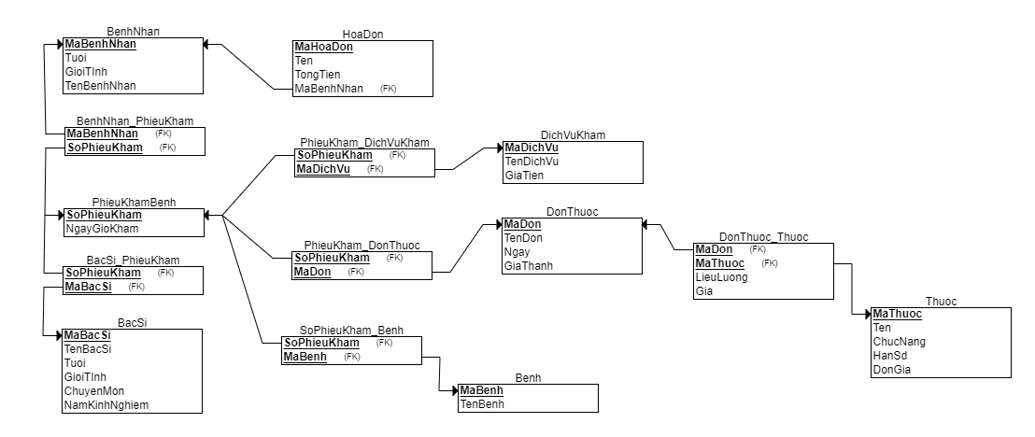

# **4. Xác định các RBTV**

* Xác định 5-một0 RBTV (mỗi loại RBTV chỉ nêu một-2 ràng buộc toàn vẹn)
* Với mỗi RBTV trình bày : Nội dung, Bối cảnh, Bảng tầm ảnh hưởng

1. Bác sĩ phải trên 2 năm kinh nghiệm

* Bối cảnh: BacSi
* Bảng tầm ảnh hưởng:

|  |  |  |  |
| --- | --- | --- | --- |
| RB-1 | Thêm | Xóa | Sửa |
| BacSi | + (NamKinhNghiem) | - | + (NamKinhNghiem) |

1. Tuổi của bác sĩ phải lớn hơn số năm kinh nghiệm

* Bối cảnh: BacSi
* Bảng tầm ảnh hưởng:

|  |  |  |  |
| --- | --- | --- | --- |
| RB-2 | Thêm | Xóa | Sửa |
| BacSi | +(Tuoi) | - | +(Tuoi) |

1. Mã bệnh nhân là duy nhất

* Bối cảnh: BenhNhan
* Bảng tầm ảnh hưởng:

|  |  |  |  |
| --- | --- | --- | --- |
| RB-3 | Thêm | Xóa | Sửa |
| BenhNhan | +(MaBenhNhan) | - | +(MaBenhNhan) |

1. Phải tồn tại mã bệnh nhân trong hóa đơn

* Bối cảnh: BenhNhan,HoaDon
* Bảng tầm ảnh hưởng:

|  |  |  |  |
| --- | --- | --- | --- |
| RB-4 | Thêm | Xóa | Sửa |
| BenhNhan | +(MaBenhNhan) | - | +(MaBenhNhan) |
| HoaDon | +(MaBenhNhan) | - | +(MaBenhNhan) |

1. Ngày kê đơn thuốc phải >= ngày khám

* Bối cảnh: PhieuKhamBenh,DonThuoc
* Bảng tầm ảnh hưởng:

|  |  |  |  |
| --- | --- | --- | --- |
| RB-5 | Thêm | Xóa | Sửa |
| PhieuKhamBenh | +(NgayGioKham) | +(NgayGioKham) | +(NgayGioKham) |
| DonThuoc | +(Ngay) | - | +(Ngay) |

# **5. Câu lệnh truy vấn dữ liệu SQL**

Mỗi nhóm tự đưa ra ít nhất 15 câu hỏi (không kể câu lệnh tạo các bảng) truy vấn dữ liệu và viết câu lệnh SQL trả lời. Yêu cầu phải viết chính xác, được thử nghiệm trên Access hoặc SQL Server.

1. Đưa ra tên Bệnh nhân có tuổi nhỏ hơn 18 tuổi

=> σTuoi<18(BENHNHAN)

1. Thông tin bệnh các bệnh nhân có giới tính nữ
2. Đưa ra tên bác sĩ có năm kinh nghiệm lớn hơn 4 năm

=>ΠTênBacSi,MaBacSi(σNamKinhNghiem>4(BACSI))

1. Đưa ra thông tin bác sĩ có chuyên môn về Tim mạch

=> σChuyenMon=TimMach(BACSI)

1. Đưa ra các dịch vụ khám của phòng khám

=> ΠMaDichVuj,TenDichVu(DICHVUKHAM)

1. Đưa ra đơn thuốc có giá thành lớn hơn 500000đ

=> σGiaThanh>500k(DONTHUOC)

1. Hãy cho biết tên những bệnh nhân đến khám vào ngày 8/3/2023

=>ΠMaBenhNhan,Ten ((σNgayGioKham=8/3/2023(PhieuKhamBenh))*BENHNHAN)

1. Đưa ra các bệnh nhân khám dịch vụ tim mạch vào ngày 8/3/2023

q1 🡨 σTenDichVu=TimMach(DICHVUKHAM)

q1*PHIEUKHAMBENH*BENHNHAN

1. Đếm số bệnh nhân mắc bệnh tiểu đường

Fcount(MaBenhNhan)(BENHNHAN*(σTenBenh=TieuDuong(BENH)))

1. Tên bệnh nhân nào chưa đến khám kể từ ngày 8/3/2023

=> q1🡨ΠMaBenhNhan,TenBenhNhan((σNgay>8/3/2023(PHIEUKHAMBENH))*BENHNHAN)

ΠMaBenhNhan,TenBenhNhan(BENHNHAN)-q1

1. Đưa ra tên thuốc được kê nhiều lần nhất trong ngày 8/3/2023

=>q1 🡨ϸMaThuoc,SoLanKe  (MaThuocFcount(MaDon)(DONTHUOC*THUOC))

maxSolan🡨Fmax(SolanKe)(q1)

ΠMaThuoc,TenThuoc,SoLanKe((σSoLanKe=maxSoLan(q1))*THUOC)

1. Dịch vụ nào ít được khám nhất

=>

q1🡨ϸMaDichVu,SoLanKham(SoPhieuKhamFcount(MaDichVu)(PHIEUKHAM*DICHVUKHAM))

MinSolan🡨Fmin(SolanKham)(q1)

ΠTenDichVu(σSoLanKham=MinSolanKham(q1)

1. Bệnh nào nhiều người mắc nhất

=>

q1🡨ϸ TenBenh,SoLuongNguoiMac (TenBenhFcout(MaBenhNhan)(BENHNHAN*BENH))

maxSL🡨Fmax(SoLuongNguoiMac(q1)

ΠTenBenh(σSoLuongNguoiMac=maxSL(q1)

1. Doanh thu từ các dịch vụ khám trong ngày 8/3/2023

=>

q1🡨 ΠSoPhieuKham,MaDichVu,TenDichVu,GiaTien((σNgayGioKham=8/3/2023(PHIEUKHAM))*DICHVUKHAM))

Fsum(GiaTien)(q1)

14. Doanh thu trong ngày 8/3/2023

=>q1🡨ΠSoPhieuKham,DichVuKham,GiaTien((σNgayGioKham=8/3/2023(PHIEUKHAM))*DICHVUKHAM))

q2🡨 ϸMaBenhNhan,SophieuKham,tiendichvu ((SoPhieuKhamFsum(GiaTien)(q1))*BENHNHAN)

q3🡨ΠSophieu,MaDonThuoc,GiaThanh((σNgayGioKham=8/3/2023(PHIEUKHAM))*DONTHUOC)

q4🡨 ϸ sophieu,tienthuoc (sophieuFsum(giathanh)(q3))

q5🡨 Πmabenhnhan,tiendichvu,tienthuoc(q2*q4)

**6. Giải trình góp ý**

# ***Kết luận***

# ***Tài liệu tham khảo***